МБДОУ №41 «Ручеёк» ЗМР РТ 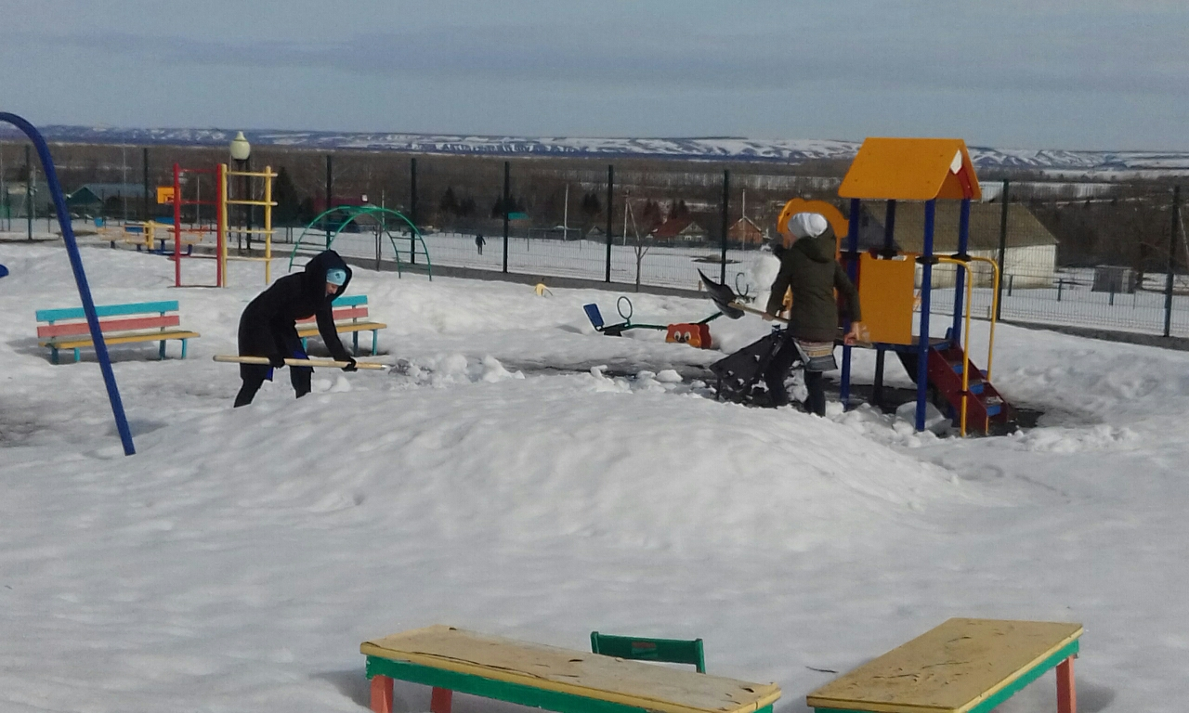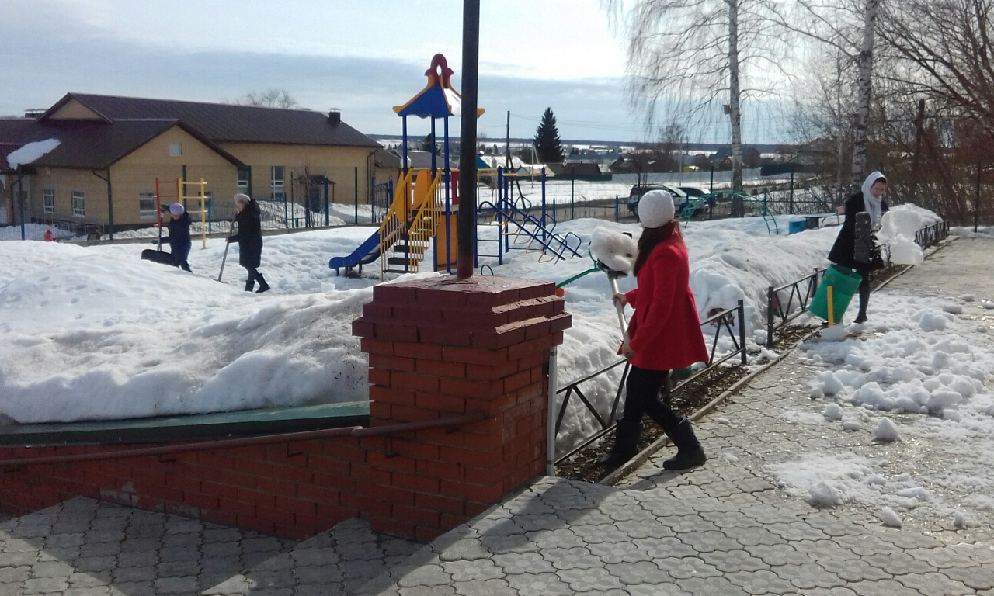
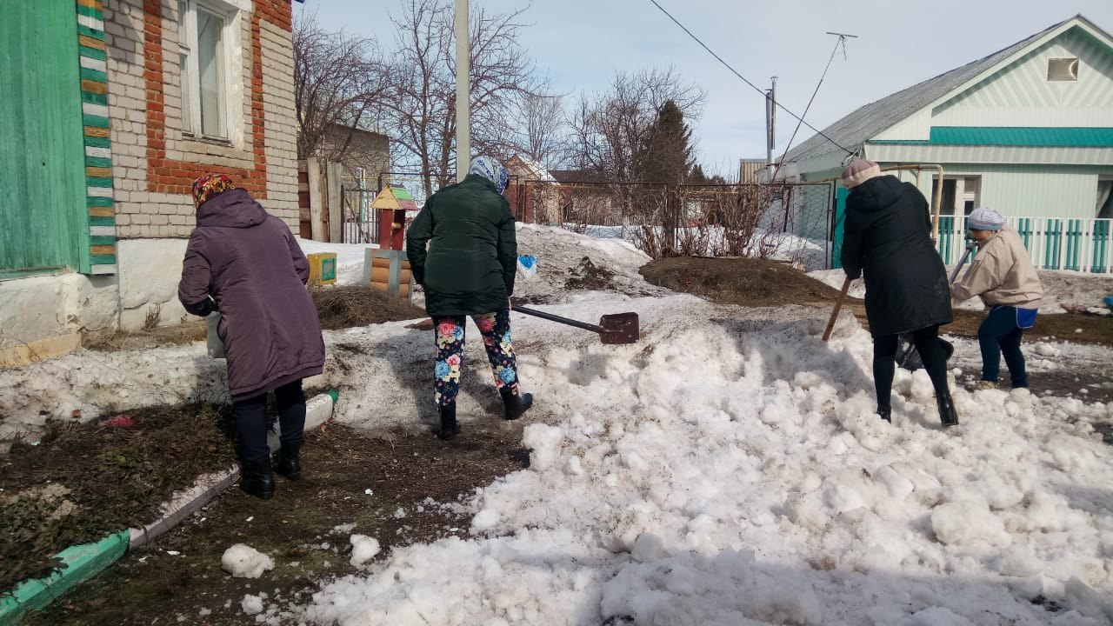

Средник 07.04.2021 год.
Участников 12 человек
Разбрасывание снега, уборка крупного мусора на территории

